Trierischer Volksfreund

Im Westen tut sich einiges

Nächster Teil der TV-Serie über Vorhaben in den Trierer Stadtteilen im neuen Jahr - Heute: Trier-West/Pallien
Freude über realisierte Projekte und Frust, weil viele Pläne immer noch in den Schubladen liegen: Zum Jahreswechsel blicken die 19 Trierer Ortsvorsteher zurück und voraus - und sagen, was sie 2017 gerne über ihren Stadtteil im TV lesen würden. Heute: Horst Erasmy(CDU) aus Trier-West/Pallien.
14.01.2017
Das war 2016:
Die vergangenen Jahre ist es mir immer schwer gefallen, mich bezüglich der Weiterentwicklung unseres Stadtteiles Trier-West/Pallien zu äußern. Das hat sich, man glaubt es kaum, geändert. 2016 sind mehrere Projekte durch Stadtratsbeschlüsse auf den Weg gebracht worden, allen voran das Gesamtkonzept Gneisenaubering:

In verschiedenen Veranstaltungen waren zuvor die Bürger des Stadtteils beteiligt und ihre Wünsche und Vorstellungen in die Beschlussvorlage des Gesamtkonzeptes eingebunden worden. Die geschätzten Kosten des Gesamtkonzepts Gneisenaubering belaufen sich knapp zehn Millionen Euro.
Zudem wurde der Umbau des Gebäudes Eurener Straße 6-8 für die Spiel- und Lernstube Bauspielplatz beschlossen. Auch der Sanierung des Gebäudes Magnerichstraße 2 hat der Stadtrat zugestimmt. Außerdem wird im Rahmen des Projektes Soziale Stadt das denkmalgeschützte ehemalige preußische Kasernengebäude in der Gneisenaustraße 33-37 für Wohnzwecke umgebaut und saniert. Der derzeitig berechnete Kostenaufwand beträgt gut sechs Millionen Euro.
Auch der Stadtumbau Trier-West hat begonnen: Die ersten Maßnahmen zur Aufwertung des gesamten Stadtteils befinden sich in Vorbereitung. Dazu zählen die Umgestaltung des westlichen Römerbrückenkopfes im Zusammenhang mit der Reaktivierung der Schienen-Westtrasse für den Personennahverkehr, die neue Entlastungsstraße sowie eine Nutzung der ehemaligen Jägerkaserne und des Busdepots der Stadtwerke als neues Wohngebiet. Auch dabei werden die Bürger des Stadtteils berücksichtigt.
Das kommt 2017:
Wenn man vom jetzigen Stand der Planungen ausgeht, wird es 2017 endlich sichtbare Verbesserungen im Stadtteil geben. In verschiedenen Gruppen und besonders beim Konzept Gneisenaubering werden wir in die genaueren Planungen in Arbeitskreisen eingebunden.
Neben den genannten Projekten gibt es weitere, die der Ortsbeirat auch in 2017 nicht in Vergessenheit geraten lassen will: die Sanierung der Bonner- und Luxemburger Straße, die Verbesserung der Lebensqualität (zum Beispiel Lärmbelastungen, Beseitigung von Dreckecken im Stadtteil, Verkehr), die Schulentwicklung im Stadtteil, die Weiterverpachtung des Weißhauses, die Sanierung der Himmelsleiter, die Reaktivierung der Westtrassen für den Personennahverkehr, die Integration von Flüchtlingen und das Wohnen im ehemaligen Ausbesserungswerk der Bahn.
Zudem wird der Ortsbeirat viele kleinere Projekte aus seinem Budget unterstützen: das Hausmeisterprojekt Don Bosco (10 000 Euro), das Jugendprojekt Waldstadion (3300 Euro), die Schaffung eines Hausmeisters in der Magnerichstraße (5100 Euro) und der Spielplatz Jugendwerk Don Bosco (4000 Euro).
Nicht zu vergessen ist, dass der Stadtteil selbst sehr aktiv ist: Das Stadtteilbüro und alle Einrichtungen im Stadtteil schaffen viele Angebote und unterstützen die hier lebenden Menschen in verschiedenen Lebenslagen. Dies äußert sich auch in der guten Zusammenarbeit des Runden Tisches und des Ortsbeirates.
Diese Schlagzeile ...
... würde Horst Erasmy in diesem Jahr gerne im Volksfreund lesen: Stadtteil Trier-West/Pallien im Aufwind: Erste sichtbare Baumaßnahmen und Umgestaltungen zur Verbesserung der Lebensqualität haben begonnen. red

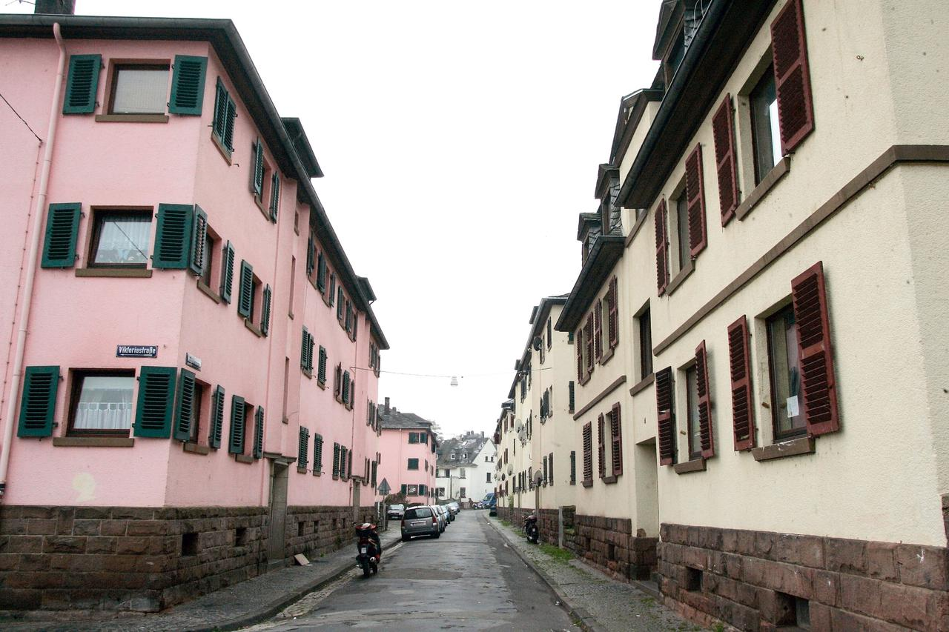

Foto: Friedemann Vetter (ClickMe) Schon seit Jahren wird über die Sanierung der städtischen Häuser in der Magnerichstraße in Trier-Pallien diskutiert. TV-Foto: Archiv/Friedemann Vetter

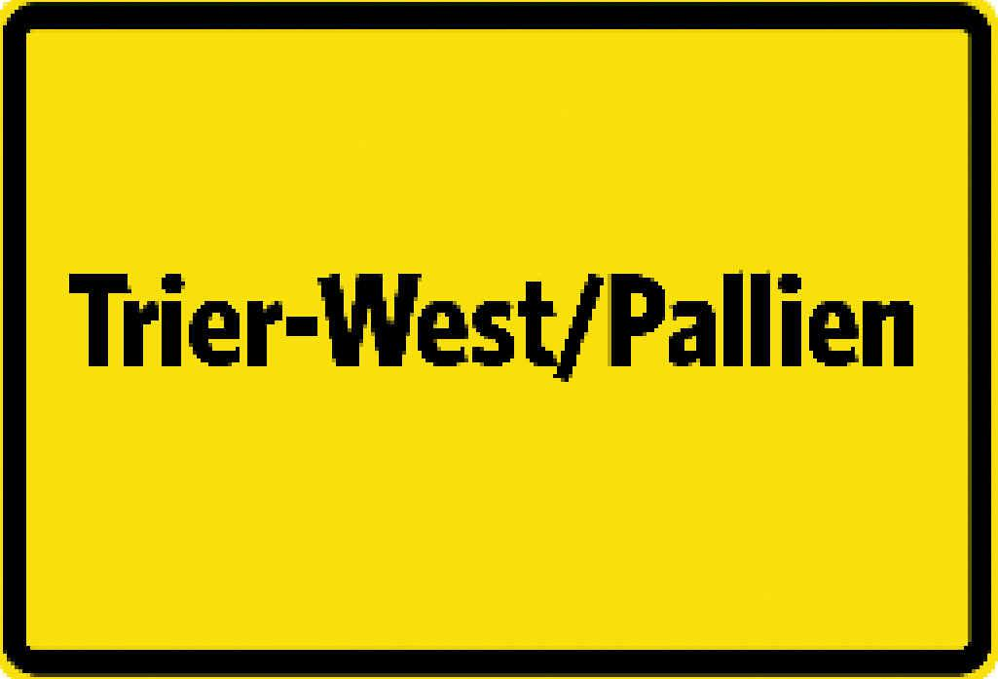
Foto: roland morgen (rm.) (\ Horst Erasmy. TV-Foto: Archiv/Roland Morgen

